DİNKULTURU.ORG İMAM HATİP ORTAOKULU
7. SINIF
2021 - 2022 EĞİTİM ÖĞRETİM YILI Adı ……………………………………………… PUAN

TEMEL DİNİ BİLGİLER Soyadı …………………………………………
2. DÖNEM 1. SINAV Sınıfı …………………. No ………………….
Aşağıda verilen çoktan seçmeli soruları cevaplayınız. (10x5 Puan)

- Aşağıdakilerden hangisi gusül abdestinin farzlarından biri değildir?
- Kıbleye yönelmek
- Ağzı bol suyla yıkamak
- Burna su çekerek yıkamak
- Bütün vücudu yıkamak

- - Suyun bulunmadığı veya suyu kullanmanın mümkün olmadığı durumlarda yapılır.
- Kişinin niyet ederek temiz toprak veya toprak cinsi bir maddeyle yerine getirdiği, ibadete hazırlık için abdest ve gusül şartını sağlayan hükmi temizliktir.
Yukarıda hakkında bilgi verilen temizlik çeşidi aşağıdakilerden hangisidir?
- Abdest
- Gusül abdesti
- Teyemmüm
- Boy abdesti

- Allah’ın hiçbir karşılık beklemeden insanlara ikramda bulunması, ihsan etmesi, daima cömert davranması, bolca bağışlaması anlamına gelir.
Yukarıda hakkında bilgi verilen Allah’ın ismi aşağıdakilerden hangisidir?
- es-Selam
- el-Kerim
- et-Tevvab
- el-Aziz
DİNKULTURU.ORG

- Kur’an-ı Kerim’de 14 yerde bulunan secde ayetlerinden biri okunduğunda veya dinlendiğinde yapılması vacip olan secdedir.
Yukarıda bahsedilen secde türü aşağıdakilerden hangisidir?
- Namaz secdesi
- Şükür secdesi
- Sehiv secdesi
- Tilavet secdesi

- - Kudüs’te yer alır.
- Müslümanların ilk kıblesidir.
- İsrâ ve Miraç mucizesinin gerçekleştiği mesciddir.
Yukarıda hakkında bilgi verilen mescid aşağıdakilerden hangisidir?
- Mescid-i Haram
- Mescid-i Kuba
- Mescid-i Nebi
- Mescid-i Aksa
6-Aşağıdakilerden hangisi namazın vaciplerinden birisi değildir?
A) Namaz kılmadan önce abdest almak.
B) Her rekatta Fâtiha suresini okumak.
C) Önce sağa, sonra sola selam vermek.
D) Secdede alınla birlikte burnu yere koymak.

- Sözlükte selam vermek, tazimde bulunmak anlamına gelir.
- Namazların oturuş (kâde) bölümlerinde okunur.
7- Yukarıda hakkında bilgi verilen dua aşağıdakilerden hangisidir?
A) Sübhaneke duası
B) Tahiyyat duası
C) Kunut duaları
D) Ayet-el Kürsi

8- Allah tarafından yapılması kesin olarak emredilmiş ibadetlere __________ denir.
Yukarıdaki cümlede boş bırakılan yere aşağıdakilerden hangisi gelmelidir?
A) Sünnet
B) Haram
C) Farz
D) Mekruh

9- Namazın secde bölümünde en az üç defa söylenmesi sünnet olan tesbih aşağıdakilerden hangisidir?
A) Sübhâne rabbiyel azîm
B) Semiallahü limen hamideh
C) Rabbenâ lekel hamd
D) Sübhâne rabbiyel alâ

- Bedende, elbisede, ibadet edilen mekanlarda ve içinde yaşanılan çevrede görünen kir ve pisliklerin giderilmesine denir.
- Abdest veya gusül alınarak ibadet etmeye engel bir durumdan kurtulmaya denir.
- Kalbin gıybet, yalan, kıskançlık, kibir gibi kötü huy ve davranışlardan arındırılıp güzel ahlak ile bezenmesine denir.
10-Yukarıda tanımları verilen temizlik çeşitleri aşağıdaki şıkların hangisinde doğru olarak sıralanmıştır?
A) Hükmi-Manevi-Maddi
B) Maddi-Hükmi-Manevi
C) Manevi-Maddi-Hükmi
D) Maddi-Manevi-Hükmi
Aşağıdaki boşluklara uygun kelimeleri yerleştiriniz. (7x2)

Sehiv / el-Kuddüs / Mest / Cübbe / Rabbena / Şükür / Sabır / et-Tevvab
Tilavet / Sübhaneke / Kunut / Namaz / Dua

- Ayakları topuklarıyla birlikte örten deri veya benzeri maddelerden yapılan bir tür ayakkabıya ____________ denir.

- ______________, yüce Allah’ın kullarının tövbelerini çokça kabul etmesiyle ilgili ismidir.

- Dinin başı İslam, direği ise ______________’dır.

- Vitir namazında tekbir almak ve ______________ dualarını okumak namazın vaciplerindendir.

- Namazda unutarak veya yanılarak hata yapılması halinde _____________ secdesi yapılması gerekir.

- Namazın son oturuşunda selam vermeden önce tahiyyat, salli-barik ve ________________ duaları okunur.

- ____________, kulun bütün benliğiyle yüce yaratana yönelerek ondan istek ve dilekte bulunmasıdır.

Namazın dışındaki ve içindeki şartlarını (rükünlerini) açıklamalarıyla birlikte yazınız. (36p)

Namazın Dışındaki Şartları Namazın Rükünleri (İçindeki Şartları)

Başarılar Dilerim
Ahmet Ali YILMAZ

Lütfen gerekli düzenlemeleri yaptıktan sonra duyuru mahiyetindeki bu sayfayı silmeyi unutmayınız.
Bu sınav Günay Bütün tarafından dinkulturu.org üzerinden dkab öğretmenlerinin kullanımına sunulmak üzere hazırlanmıştır. Hangi sebeple olursa olsun web sitemiz haricinde herhangi bir web sitesinde yayınlanmasına iznimiz olmadan yayınlanmasına rızamız yoktur. (Lütfen web sitenizin popülizmini bir zahmet kendi emeğiniz ile taçlandırın.)
Dinkulturu.Org olarak hazırlamış olduğumuz yeni materyallerin duyurusunu genellikle aşağıdaki iletişim kanallarımızdan yapmaktayız. Yeni hazırladığımız materyallerden zamanında haberdar olmak için aşağıdaki platformlardan bizi takip edebilirsiniz.
Dkab Öğretmenlerine özel LGS WhatsApp Grubumuza katılmak için https://bit.ly/3wlL2ep
Dkab Öğretmenlerine özel Telegram Grubumuza katılmak için https://t.me/dinkulturu
İnstagram Sayfamız: https://www.instagram.com/Dinkulturu_Org
Facebook Grubumuz: https://www.facebook.com/groups/dinkulturu.org

LGS’ye yönelik 8.Sınıf düzeyi için hazırlamış olduğumuz ve yüksek başarı için her türlü detayı düşündüğümüz özgün ve kaliteli sorulardan oluşan Özet Konu Anlatımı LGS Soru Bankası kitabımızı aşağıdaki bağlantıdan detaylı olarak inceleyebilir, örnek PDF’sini indirebilirsiniz. Ayrıca Öğretmen Örneği talebinde de bulunabilirsiniz.  https://www.dinkulturu.org/index.php/soru-bankasi | Çok beğenilen 8.sınıf kitabımızın formatında hazırladığımız özgün etkinlikler, eğlenceli ve resimli konu anlatımı ve yeni nesil kaliteli sorulardan oluşan 4.sınıf kitabımızın güncellenmiş 2. baskısı 2022-2023 Eğitim Öğretim Yılında Çıkıyor.
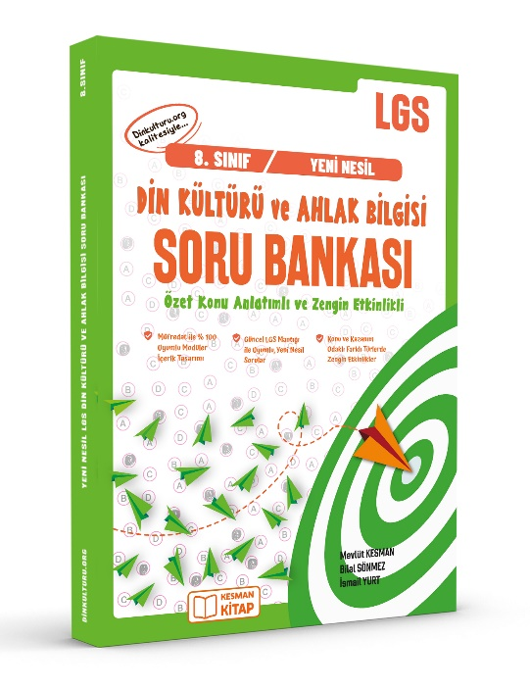 | 